מיסוי שותפויות

מיסוי שותפויות
תקציר



כמה בני אדם המבקשים לנהל יחד פעילות עסקית מתמשכת, עומדות לפניהם שתי מסגרות התאגדות עיקריות: חברה או שותפות. לכל אחת ממסגרות אלו יש מאפיינים משפטיים ומאפייני מיסוי ייחודיים המבדילים אותן זו מזו. שותפות וחברה הן מסגרות התאגדות המאפשרות ניהול ריכוזי של פעילות עסקית ושיתוף של נכסים ומשאבים. שתיהן יוצרות מידה מסוימת של הפרדה בינן לבין השותפים או בעלי המניות, ובתנאים מסוימים גם אחריות מוגבלת לשותפים או לבעלי המניות.
פקודת השותפויות [נוסח חדש], התשל"ה-1975, מסדירה את הקמתן, ניהולן ופירוקן של שותפויות וקובעת את המסגרת המשפטית החלה על מערכת היחסים בין השותפים וכן בינם לבין צדדים שלישיים.
הבחירה אם להתאגד כחברה או כשותפות עשויה להיות מושפעת ממגוון שיקולים, אולם במקרים רבים ההבדלים בהיבט הפעילות העסקית בין שתי המסגרות אינם מהותיים, ולכן הבחירה נקבעת בעיקר על בסיס שיקולי מס.
על חברה חל הסדר מס המכונה "מיסוי דו-שלבי", ולפיו החברה חייבת בשלב הראשון במס חברות על הכנסותיה, בלי שמוטל בשלב זה מס על בעלי המניות. בשלב השני, בעת חלוקת רווחי החברה כדיבידנד, בעלי המניות מחויבים במס על הדיבידנד שקיבלו. לעומת זאת, הכנסותיה של שותפות מיוחסות לשותפים בה, והם החייבים במס בגינן, ולכן השותפות אינה מחויבת במס על הכנסותיה, למעט במקרים חריגים.
סעיף 63 לפקודת מס הכנסה [נוסח חדש] מסדיר את הכללים שלפיהם יש לחייב את הכנסותיה של שותפות. הוא קובע, בין היתר, כי "יראו את החלק שכל שותף זכאי לו בשנת המס מהכנסת השותפות... כהכנסתו של אותו שותף, והיא תיכלל בדוח על הכנסתו". העיקרון העומד ביסודו של סעיף זה הוא כי השותפים הם הנישומים והם המפיקים במשותף הכנסות, ואילו קיומה של השותפות הוא רק לצורך רישום חשבונאי של הכנסותיה וחלוקתן בין השותפים.
השימוש בשותפויות כצורת התאגדות לניהול פעילות עסקית נפוץ בעיקר בזכות הקלות והפשטות שבהקמתן. עם זאת, תחום מיסוי השותפויות נחשב לאחד התחומים המורכבים בדיני המס. מורכבות זו, הנובעת ממאפייניה הייחודיים של שותפות, עלולה להביא לפגיעה בשוויון בין נישומים שונים ולהקשות על רשות המיסים בישראל לגבות מס אמת.



340  מיליון ש"ח בשנה |  | 1.535  טריליון ש"ח |  | 93% |  | 196  מיליארד ש"ח
אובדן ההכנסות ממס שנוצר לקופת המדינה מדי שנה בשל אי-דיווח השותפים על הכנסות משותפויות, לפי הערכת רשות המיסים משנת 2021 |  | סך מחזורי העסקאות של השותפויות הפעילות בשנים 2017 - 2023 במצטבר |  | שיעור השותפויות הפעילות בשנים 2017 - 2023 שלא נרשמו אצל רשם השותפויות (39,844 מ-42,868 שותפויות) |  | מחזור העסקאות השנתי הממוצע של השותפויות שלא נרשמו אצל רשם השותפויות בשנים 2017 - 2023
חקירה אחת  בלבד |  | ב-44% |  | ב-63%
ביצעה רשות המיסים בשנים 2019 - 2025 לגבי שותף שלא דיווח על הכנסות השותפות |  | מהשותפויות בשנת 2025 תיקי מס ההכנסה של השותפים מטופלים במשרדי שומה שונים.  האפשרות לפתיחת תיקי מס הכנסה של שותפים באותה שותפות במשרדי שומה שונים עלולה ליצור מורכבות, שונות והתמשכות בטיפול של משרדי השומה באותה השותפות ועלולה להיות מנוצלת לרעה על ידי נישומים לצורך אי-דיווח ואי-תשלום מס כדין על הכנסות השותפות |  | בממוצע מהשותפויות שבהן נקבעה שומה לפי מיטב השפיטה או שומה לפי הסכם בחלק מתיקי השותפים בהן בגין השנים 2019 - 2021, עבר המועד שבו רשאי פקיד השומה לערוך שומה בהתאם גם בתיקי השותפים האחרים

 | בחודשים יוני - דצמבר 2025 בדק משרד מבקר המדינה היבטים במיסוי שותפויות, ובהם רישומן של שותפויות ברשם השותפויות, אכיפה נגד עבירות מס של שותפים, המידע על שותפויות במערכות מס הכנסה והסדרת המודל למיסוי שותפויות בישראל. הביקורת נעשתה ברשות המיסים וברשם השותפויות.

- אובדן הכנסות לקופת המדינה בשל אי-גביית מס אמת משותפויות - בשנים 2017 - 2023 פעלו בישראל כ-43,000 שותפויות בעלות מחזור עסקאות מצטבר של 1.535 טריליון ש"ח. רשות המיסים העריכה בשנת 2021 כי אובדן המס שנוצר לקופת המדינה בשל אי-דיווח של שותפים על הכנסות משותפויות הוא כ-340 מיליון ש"ח בשנה.
- אכיפת חובת הרישום על ידי רשם השותפויות - רשם השותפויות אמון על רישום שותפויות, קבלת הדיווחים ששותפויות חייבות בהגשתם לרשם ובדיקתם ופירוק שותפויות והחייאתן, לפי הוראות פקודת השותפויות.
אף שבניגוד לפקודת השותפויות, 93% מהשותפויות הפעילות (39,844 מ-42,868 שותפויות) לא נרשמו אצל רשם השותפויות (9% מהן הוקמו עוד בשנות השבעים והשמונים של המאה העשרים), ואף שפקודת השותפויות מקנה לרשם השותפויות סמכויות אכיפה - רשם השותפויות לא נקט פעולות לאכיפת חובת הרישום, לרבות פנייה לשותפים בשותפויות שחייבות ברישום לפי פקודת השותפויות ולא נרשמו.
כן עלה כי סכום הקנס על אי-רישום שותפות לא עודכן משנת 1975 והוא 15 לירות לשותף לכל יום שהשותפות פועלת בלי שנרשמה. ערכו של סכום זה כיום הוא פחות מאגורה אחת, ולכן אין בו כדי להרתיע שותפים מאי- רישום השותפויות במרשם השותפויות כדין.
עוד עלה כי אף על פי שמשנת 1975, שבה חוקק חוק מע"ם, ניתן לפתוח תיקי מע"ם לשותפויות גם בלי שנרשמו אצל רשם השותפויות, ואף על פי שלרשות המיסים יש מידע על אותן שותפויות ועל השותפים בהן, פנה הרשם לראשונה לרשות המיסים רק בשנת 2024, כ-50 שנה לאחר חקיקת חוק מע"ם, כדי לקבל מידע על שותפויות שלא נרשמו, לצורך אכיפת חובת רישומן.
היעדר סנקציות אפקטיביות ואי-ביצוע פעולות אכיפה על ידי רשם השותפויות מגביר את אי-הציות של הציבור לחובת רישום שותפויות על פי דין, ובכך פוגע באיכות מרשם השותפויות ובשקיפות המידע הנוגע לשותפויות. מצב זה מגביל את יכולתן של רשויות המדינה לאתר את פעילותן העסקית של השותפויות ולפקח עליה, ומגביר את החשש מפני שימוש בשותפויות לצורך הסתרת פעילות לא חוקית, העלמות מס ותכנוני מס אגרסיביים.
- אכיפה נגד עבירות מס של שותפים בשותפויות על ידי רשות המיסים - משנת 2019 ועד נובמבר 2025 ביצעה רשות המיסים חקירה אחת בלבד לגבי שותף שלא דיווח על הכנסות שותפות. זאת אף על פי שהרשות סבורה כי כללי המיסוי הקיימים לגבי שותפויות מאפשרים "פתח נרחב להפחתה בלתי-לגיטימית של תשלום המס" ומנוצלים לצורך התחמקות מתשלום מס בניגוד להוראות פקודת מס הכנסה, ואף שהרשות מצאה בבדיקתה שנערכה בשנת 2021 לגבי דוחות של שנת 2017 יותר מ-7,000 מקרים שבהם שותפים לא דיווחו על הכנסות השותפות או על חלקן בסכום של עד כ-1.35 מיליארד ש"ח בשנה.
עוד עלה כי אף שבידי מערכות מע"ם יש מידע על שותפויות ועל השותפים בהן, רשות המיסים לא קבעה ממשקים ונהלים לצורך העברת מידע זה למערכות מס הכנסה ולמערך החקירות, בין היתר לצורך בחינת שלמות דיווחי השותפים על הכנסות השותפויות ונקיטת פעולות איסוף וניתוח של מודיעין וביצוע פעולות חקירה בהתאם.
היעדר האכיפה נגד שותפים שאינם מדווחים למס הכנסה על הכנסותיהן של שותפויות מביא לאובדן הכנסות ניכר לקופת המדינה, המוערך כאמור במאות מיליוני ש"ח בשנה, מחליש את ההרתעה מפני ביצוע עבירות מס ויוצר תמריץ שלילי להימנעות מדיווח על הכנסות.
- הסדרת חובות הדיווח והליכי ביקורת השומה של שותפויות על ידי רשות המיסים - לשותפות אין תיק מס הכנסה, והיא אינה נדרשת להגיש דוח שנתי על הכנסותיה לפי פקודת מס הכנסה. לפיכך פקידי השומה מבצעים את ביקורות השומה על הכנסות השותפות במסגרת בדיקת תיקי מס ההכנסה של השותפים, כל אחד לפי חלקו בהכנסות.
נמצא כי נכון לשנת 2025, ל-44% מהשותפויות היו תיקי מס הכנסה של שותפים המטופלים בכמה משרדי שומה ברשות המיסים, וב-37% מהשותפויות השותפים היו מיוצגים על ידי מייצגים שונים. ביצוע ביקורת וקביעת שומה בגין הכנסות השותפות לכל אחד מהשותפים, לעיתים על ידי משרדי שומה שונים או בליווי מייצגים שונים, עלולים להביא לחוסר שוויון בנטל המס על שותפים שונים, כפי שעלה בכמה פסקי דין החל משנות החמישים של המאה העשרים, ולשימוש לא יעיל במשאבי כוח האדם של רשות המיסים, בשל הצורך בביצוע כמה ביקורות שומה לאותה הכנסה.
עוד נמצא כי מאחר שלכל שותף בשותפות יש תיק מס הכנסה משלו, והוא נדרש לכלול בדוח המס השנתי את חלקו בהכנסות השותפות, ייתכן שמשרד שומה יערוך ביקורת ויקבע שומה לפי דוח המס השנתי שהגיש השותף, אך לא יערוך ביקורת ולא יקבע שומה לפי דוח המס השנתי של שותף אחר לפני מועד ההתיישנות שלו, ובכך תיפגע אחידות הטיפול השומתי בשותפים באותה שותפות.
על אף המלצת צוות מיסוי שותפויות משנת 2017 לקדם חקיקה שתסדיר את חובות הדיווח ואת הליכי ביקורת השומה של שותפויות, אף על פי שהצעת חוק בנושא הונחה על שולחן הכנסת באוגוסט 2021, ולמרות דברי יו"ר ועדת הכספים באוקטובר 2021 כי יש לדון בהצעת החוק לעומקה לאחר אישור התקציב - עד למועד סיום הביקורת לא עלה בידי רשות המיסים, חרף פועלה בעניין, להביא להשלמת הליך החקיקה.
יצוין כי בארצות הברית, אוסטרליה ובריטניה, מהכלכלות הגדולות בעולם, ובמדינות אחרות החברות בארגון ה-OECD, על שותפות להגיש דוח מס שנתי על גבי טופס שהוגדר לכך ולמלא בו בין היתר פרטים על הכנסות, ניכויים ונתונים כספיים נוספים, וכן את פרטי השותפים בשותפויות ואת חלוקת הרווח והפסד לכל אחד מהם, זאת אף על פי שבדומה לישראל הן רואות בשותפות תאגיד שקוף לצורכי מס, וכל שותף חייב במס בגין חלקו בהכנסות השותפות.
- הצורך בהסדרת סוגיות מקצועיות במיסוי שותפויות - משנת 2021 ועד למועד סיום הביקורת לא עלה בידי רשות המיסים, חרף פועלה בעניין, להביא להשלמת הליך חקיקה להסדרת הסוגיות המקצועיות במיסוי שותפויות. זאת אף שעברו שמונה שנים מהמלצת צוות מיסוי שותפויות בנושא, אף שהצורך בכך עלה עוד בהחלטת בית המשפט המחוזי ובהחלטות בית המשפט העליון בעניין בשנים 2001 ו-2002, ואף שהצעת החוק הונחה על שולחן הכנסת באוגוסט 2021.
בהיעדר הסדרה של סוגיות מקצועיות במיסוי שותפויות שוררת אי-ודאות לגבי כללי המיסוי החלים על עסקאות ועל פעולות מסוימות של שותפויות ושל השותפים בהן, כגון בשאלות מה היא חבות המס החלה בעסקה שבה שותף מוכר את זכויותיו בשותפות, וכיצד יש למסות עסקה של מכירת נכסי השותפות או עסקה שבה מועברים נכסים בין השותפות לשותפים. מצב זה מביא למחלוקות חוזרות בין רשות המיסים לנישומים, הכרוכות בהשקעת משאבים ניכרת מצד שני הצדדים. נוסף על כך, העמימות החלה על כללי מיסוי השותפויות עלולה לפגוע בשוויון בנטל המס, שכן נישומים בעלי אמצעים יכולים לנצל עמימות זו להפחתת חבות המס שלהם על ידי ביצוע תכנוני מס בסיוע ייעוץ מקצועי, לעומת נישומים אחרים הנמנעים מתכנוני מס ונושאים בפועל בנטל מס גבוה יותר.
- פתיחת תיק מע"ם לשותפויות שאינן רשומות - עלה כי אף שרשות התאגידים ורשות המיסים סבורות שהיה ראוי למנוע פתיחת תיקים במע"ם לשותפויות שאינן רשומות אצל רשם השותפויות, בין היתר כדי לסייע במיגור הפשיעה, הרשויות האמורות טרם גיבשו מתווה מוסכם שיביא לכך, ונכון למועד סיום הביקורת, שותפויות שאינן רשומות ברשם השותפויות עדיין יכולות לפתוח תיקי מע"ם ברשות המיסים. כך, בשנים 2017 - 2023 היו כ-40,000 שותפויות שהיו להן תיקי מע"ם בלי שהיו רשומות ברשם השותפויות.
- דיווחים על שותפויות במסגרת הדיווח השנתי למס הכנסה - אף שנישום נדרש להצהיר בדוח השנתי אם הוא שותף בשותפות, עלה כי 94% מהשותפים בשותפויות הפעילות בשנים 2017 - 2023 לא הצהירו על כך בתיבת ההצהרה, ולפיכך הם אינם מזוהים כשותפים בשותפות במערכות מס הכנסה. יצוין כי חלקם היו שותפים בשותפויות בעלות מחזורי עסקאות בסכומים של מיליארדי ש"ח באותן שנים, וכ-2,400 שותפים בשותפויות לא הצהירו על היותם שותפים, אף על פי ששותפויות אלו דיווחו למע"ם על מחזורי עסקאות שנתיים ממוצעים של יותר מ-100 מיליון ש"ח.
על אף המלצת צוות מיסוי שותפות משנת 2017 שנספח פרטי השותפות יוגש באופן מקוון באמצעות הזנת הנתונים בו בממשק ממוחשב, במועד סיום הביקורת הנספח עדיין מוגש לרשות המיסים באופן ידני, על ידי סריקתו וצירופו כקובץ נפרד לדוח המס השנתי במערכת הגשת הדוחות. בשל כך הנתונים בו אינם נכללים במערכות מס הכנסה, ולא ניתן לבצע עליהם בקרות אוטומטיות, ואף לא ניתן לזהות במערכות אילו שותפים הגישו אותו.
- פערי מידע בכל הנוגע לדוחות הכספיים של שותפויות שדווחו לרשויות המס- ב-20% מ-82,000 נספחי הדוחות הכספיים שהוגשו בגין שותפויות בשנים 2017 - 2023 נמצאו אי-התאמות בין הדיווחים שבהם ובין הדיווחים שבהם לדיווחים במערך מע"ם לגבי השותפות. בין היתר נמצא כי בכ-11,700 נספחים שהוגשו בגין השנים 2017 - 2023 לא הייתה התאמה בין הדיווח על חלקו היחסי של השותף בשותפות לבין הדיווח על חלקו היחסי בהכנסות החייבות של השותפות. לדוגמה, שותף בשותפות דיווח בנספח דוחות כספיים כי חלקו ברווחי השותפות הוא 50%, וכי ההכנסות החייבות של השותפות הן כ-10 מיליארד ש"ח. עם זאת, באותו נספח הוא דיווח כי חלקו בהכנסות השותפות לצורכי מס הוא 78 מיליון ש"ח בלבד.
אי-התאמות ושגיאות בדיווחים שבנספחי הדוחות הכספיים יוצרות קושי להסתמך על המידע הקיים לגבי הדוחות הכספיים במערכות מס הכנסה, מידע שהוא כאמור הכרחי לעבודת היחידות השונות ברשות המיסים. נוכח זאת מוגבלת יכולתה של רשות המיסים לאתר תיקים הדורשים ביקורת שומה, לקבוע את תוכניות העבודה של חוליות השומה, לזהות ולנתח מגמות במשק ולגבש מדיניות בהתאם לכך.

- מומלץ לרשות התאגידים בשיתוף משרד המשפטים לבצע עבודת מטה ולקבוע בה את הסמכויות של רשם השותפויות ואת הכלים הדרושים לו, לרבות סנקציות יעילות וניתנות ליישום, ולפעול להקנייתם, כדי להביא לשלמות מרשם השותפויות ולעדכניותו. כן מומלץ לרשות התאגידים ולרשות המיסים לבחון נקיטת פעולות משותפות שיביאו להפחתת הנטל הבירוקרטי ולשיפור השירות לציבור בעת רישום ברשם השותפויות ובעת פתיחת תיקי מע"מ של שותפויות.
- על רשות המיסים ליזום מהלכים לאיסוף ולניתוח של מודיעין לשם איתור שותפים בשותפויות שאינם מדווחים על חלקם בהכנסות השותפות, הכוללים פיתוח והפעלת ממשקים להעברת מידע שיטתית בין מערכות מע"ם למערכות מס הכנסה ולמערך החקירות. נוסף על כך, מומלץ לרשות המיסים לשקול לכלול בתוכניות העבודה של היחידות השונות במערך החקירות את תחום השותפויות, לרבות טיפול באי-דיווח של השותפים בהן.
- מומלץ לרשות המיסים להסדיר את חובות הדיווח והליכי ביקורת השומה של שותפויות, ובהתאם לכך לקדם עם משרד האוצר ניסוח הצעת חוק, כדי להבטיח גביית "מס אמת" על הכנסותיהן. במסגרת גיבוש נוסח הצעת חוק כאמור, מומלץ לרשות המיסים ומשרד האוצר לקבוע כי בדומה לנהוג במדינות מובילות בארגון ה-OECD, ייפתח לשותפות תיק מס הכנסה, והיא תידרש להגיש דוח מס שנתי על הכנסותיה, לצד דיווחי השותפים על חלקם בהכנסותיה. כמו כן, במסגרת הצעת החוק יש להסדיר את אופן קביעת השומות לשותפות ואת יישום השינויים בהן בשומות בתיקי השותפים.
- מומלץ כי עד להשלמת ההסדרה של חובות הדיווח והליכי ביקורת השומה של שותפויות, כאשר נקבעת שומה לשותף בשותפות תפיץ רשות המיסים עדכון עם פרטי השומה שנקבעה, במסגרת מערכת שותפויות או במערכת אחרת שתפותח לשם כך, לכלל רכזי השומה הממונים על יתר תיקי השותפים באותה שותפות, באותו משרד שומה או במשרדי שומה אחרים. זאת לצורך קביעת שומה לכל השותפים על הכנסותיהם או לחלופין קביעת שומה חלקית לחלקו של כל שותף בהכנסות השותפות בלבד.
- מומלץ כי רשות המיסים תאפיין את הסוגיות המקצועיות במיסוי שותפויות ותגבש את עמדותיה לגביהן, ובהתאם לכך תפעל בשיתוף משרד האוצר לניסוח הצעת חוק בנושא ולקידום תיקון חקיקה בהתאם להצעה זו. במסגרת גיבוש נוסח הצעת חוק כאמור, מומלץ כי רשות המיסים ומשרד האוצר יבחנו אפשרות להגדיר את תחולתו, ובכלל זה ישקלו לקבוע כי הוראות החוק לא יחולו, כולן או חלקן, על סוגים מסוימים של שותפויות, כגון שותפויות שמחזור עסקאותיהן קטן מסכום שייקבע, וזאת לשם צמצום הנטל האסדרתי (הרגולטורי) והבטחת יישום מידתי של הסדר המס.


סך מחזורי העסקאות שעליהן דיווחו השותפויות הפעילות למע"ם, 2017 - 2023 (במיליארדי ש"ח)

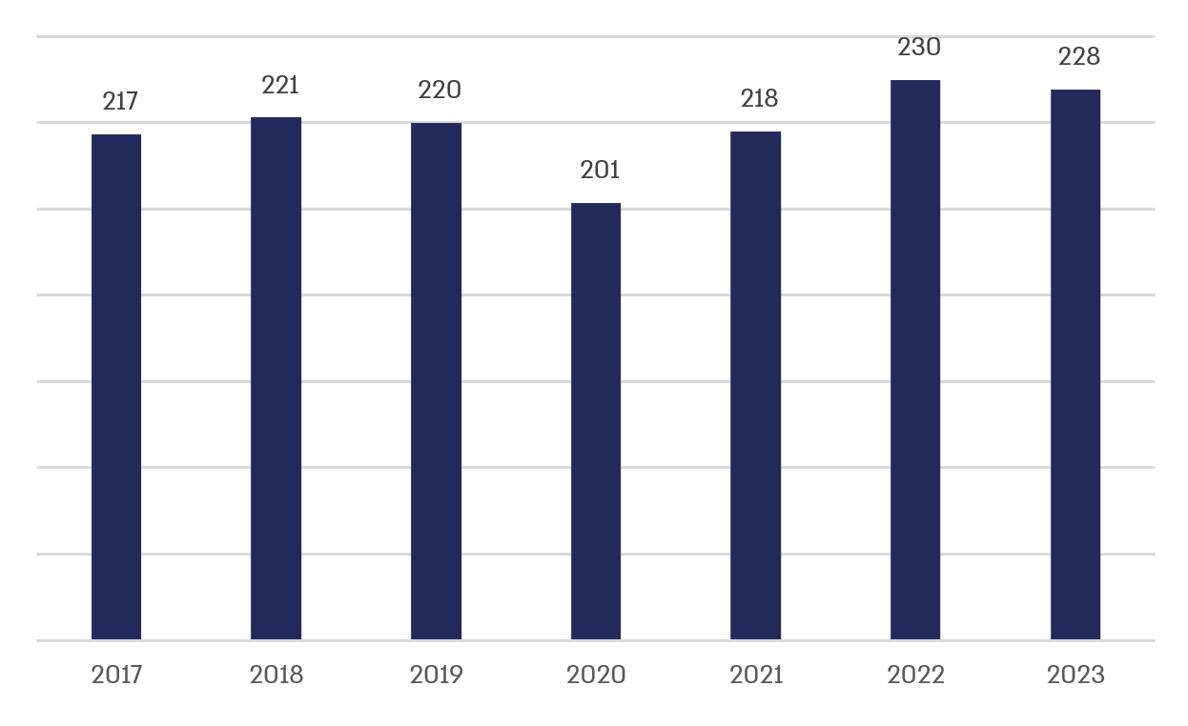
על פי נתוני רשות המיסים, בעיבוד משרד מבקר המדינה.

המספר והשיעור של השותפויות הפעילות הרשומות אצל רשם השותפויות ושל השותפויות הפעילות הלא רשומות, 2017 - 2023

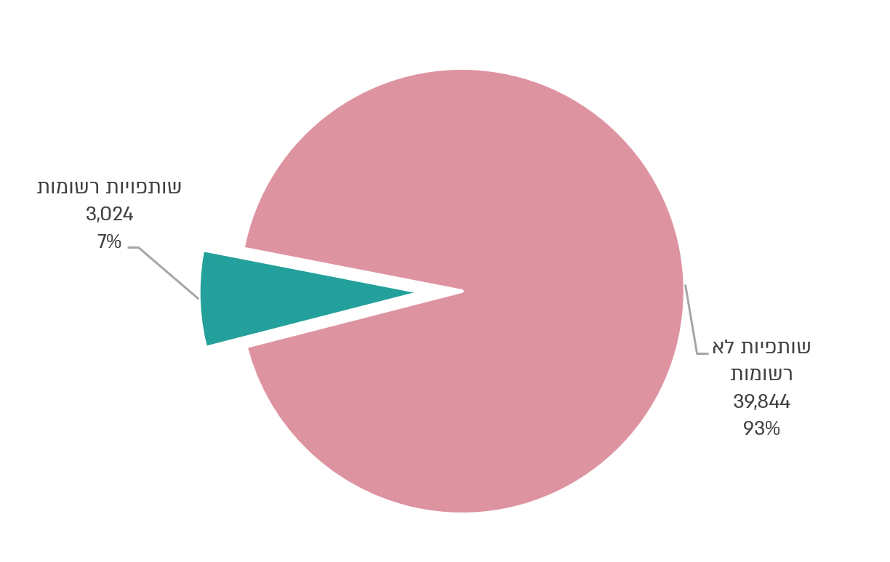
על פי נתוני רשות המיסים, בעיבוד משרד מבקר המדינה.

השימוש בשותפויות כצורת התאגדות לניהול פעילות עסקית נפוץ בעיקר בזכות הקלות והפשטות שבהקמתן. עם זאת, תחום מיסוי השותפויות נחשב לאחד התחומים המורכבים בדיני המס. מורכבות זו, הנובעת ממאפייניה הייחודיים של שותפות, עלולה להביא לפגיעה בשוויון בין נישומים שונים ולהקשות על רשות המיסים לגבות מס אמת.
בביקורת עלה כי כ-93% מהשותפויות הפעילות בשנים 2017 - 2023, בעלות היקף עסקאות מצטבר של 1.375 טריליון ש"ח, לא נרשמו כנדרש אצל רשם השותפויות. הדבר מגביר את הסיכון לשימוש בשותפויות שאינן רשומות לצורך הסוואת פעילות לא חוקית והלבנת הון. עוד עלה כי אף שבבדיקה שביצעה רשות המיסים בשנת 2021 נמצאו יותר
מ-7,000 מקרים שבהם שותפים לא דיווחו כנדרש על מלוא הכנסות השותפות בהיקף מצטבר של כ-1.35 מיליארד ש״ח, ואף שהיקף אובדן ההכנסות השנתי לקופת המדינה הוערך בכ-340 מיליון ש״ח - משנת 2019 בוצעה חקירה אחת בלבד בעניינו של שותף אחד שלא דיווח על הכנסות השותפות. הביקורת העלתה קושי מבני בביקורת השומה על הכנסות השותפות, הנובע מהיעדר תיק מס הכנסה לשותפות, עקב כך ביקורת השומה נערכת באופן מבוזר במסגרת בדיקת תיקי השומה של כל אחד מהשותפים. מצב זה עלול להביא לחוסר שוויון באופן קביעת חבות המס לשותפים שונים, ואף לאפשר את ניצול המבנה הקיים לצורך התחמקות מדיווח ותשלום מס כדין על מלוא הכנסות השותפות. על אף האמור לעיל, משנת 2021, עת נדונה בוועדת הכספים של הכנסת הצעת חוק להסדרת חובות הדיווח והליכי ביקורת השומה של שותפויות ולהסדרת סוגיות מקצועיות במיסוי שותפויות, ועד למועד סיום הביקורת, לא עלה בידי רשות המיסים להביא להשלמת את הליך החקיקה. עקב כך נותר על כנו המצב הנוכחי שבו לשותפויות אין תיק מס הכנסה, הן אינן מגישות דוחות למס הכנסה, והטיפול בהכנסותיהן ממשיך להיות מבוזר ומוגבל ביעילותו.
על רשות התאגידים בשיתוף משרד המשפטים לבצע עבודת מטה לצורך הגדרת הסמכויות של רשם השותפויות והכלים הדרושים לו ולפעול להקנייתם לרשם השותפויות. על רשות המיסים ליזום מהלכים לאיסוף ולניתוח של מודיעין לשם איתור שותפים בשותפויות שאינם מדווחים על חלקם בהכנסות השותפות, ובכלל זה עליה לפתח ולהפעיל ממשקים להעברת מידע שיטתית בין מערכות מע"ם למערכות מס הכנסה ולמערך החקירות. על רשות המיסים להסדיר את חובות הדיווח והליכי ביקורת השומה של שותפויות ובהתאם לכך לקדם עם משרד האוצר ניסוח הצעת חוק ולהשלים בהתאם להצעה זו את תיקון החקיקה. עד להשלמת הסדרה זו, כאשר נקבעת שומה לשותף בשותפות, מומלץ כי יישלח עדכון עם פרטי השומה שנקבעה, במסגרת מערכת שותפויות או במערכת אחרת שתפותח לשם כך, לכלל רכזי השומה הממונים על יתר תיקי השותפים באותה שותפות, באותו משרד שומה או במשרדי שומה אחרים, כדי להביא לאחידות בהליכי השומה.

מבין צורות ההתאגדות הנכללות במסגרות אלה, הנפוצות ביותר הן חברה בע"מ ושותפות כללית. לפי פרק ו' לפקודת השותפויות [נוסח חדש], התשל"ה-1975, שותפות יכולה להיות "שותפות מוגבלת" אשר תכלול "שותף כללי אחד לפחות החב בכל חיוביה ושותף אחד לפחות שאינו חב בהם אלא כדי שיעור הסכום שהכניס להון השותפות". בשנים 2017 - 2023 היו כ-1,300 שותפויות מוגבלות, פחות מ-3% מכלל השותפויות הפעילות.
בשנת 2015 מינה מנהל רשות המיסים דאז צוות מיסוי שותפויות כדי שיבחן, בין היתר, "את מתווה המיסוי אשר יש להחיל על שותפויות... ובעלי הזכויות בהן, ויגבש המלצות בעניין, לרבות המלצות מפורטות לתיקוני חקיקה". בשנת 2017 הגיש צוות מיסוי השותפויות דוח הכולל, בין היתר, את מסקנותיו והמלצותיו.
"תאגיד שקוף" הוא תאגיד שלצורכי מס אינו נישום עצמאי החייב במס על הכנסתו. תחת זאת, הכנסתו החייבת, הפסדיו או רכיבים מסוימים מתוצאותיו מיוחסים לבעלי הזכויות בו, והמס מוטל עליהם לפי חלקם ובהתאם למעמדם המיסויי.
ע"א 2026/92 פ"ש חדרה נ' שדות חברה להובלה (1982) בע"מ (פורסם במאגר ממוחשב, 20.3.01).

